ТОО ”Колледж Хекслет”
Лабораторная работа №4
Связи между таблицами Internet Shop
Выполнено студентом:
Дубинин Кирилл
Практическое задание
Раздел RO4_3. Связи между таблицами Internet Shop.
Цель: Расширить базу shop_db, создать таблицы пользователей и заказов и практически реализовать три типа связей: • 1:1 • 1:N • M:N
Условие: RO4_3/lesson4/ЛР-4.pdf
Требования задания
• User ↔ User Profile как 1:1;
• User → Orders как 1:N;
• Category → Products как 1:N;
• Orders ↔ Products как M:N;
• внешний ключ user_profiles.user_id;
• внешний ключ orders.user_id;
• внешний ключ products.category_id;
• внешние ключи order_items.order_id и order_items.product_id;
• составной PRIMARY KEY (order_id, product_id);
• CHECK (quantity > 0);
• корректную работу JOIN;
• отклонение несуществующих внешних ключей.
Ход выполнения
User–UserProfile реализует 1:1 через PK/FK user_id; User–Order и Category–Product — 1:N; Order–Product — M:N через order_items. Составной ключ запрещает повтор пары order/product, CHECK запрещает quantity ≤ 0. JOIN соединяет пользователя, заказ и товары. Итог рассчитывается по исторической цене позиции, умноженной на количество.
Проект: RO4_3/lesson4
Запуск: npm install; npm start. Для PostgreSQL параметры подключения задаются в .env по образцу .env.example. Порядок применения SQL и миграций приведён в README.md проекта.
sql/03_relations.sql
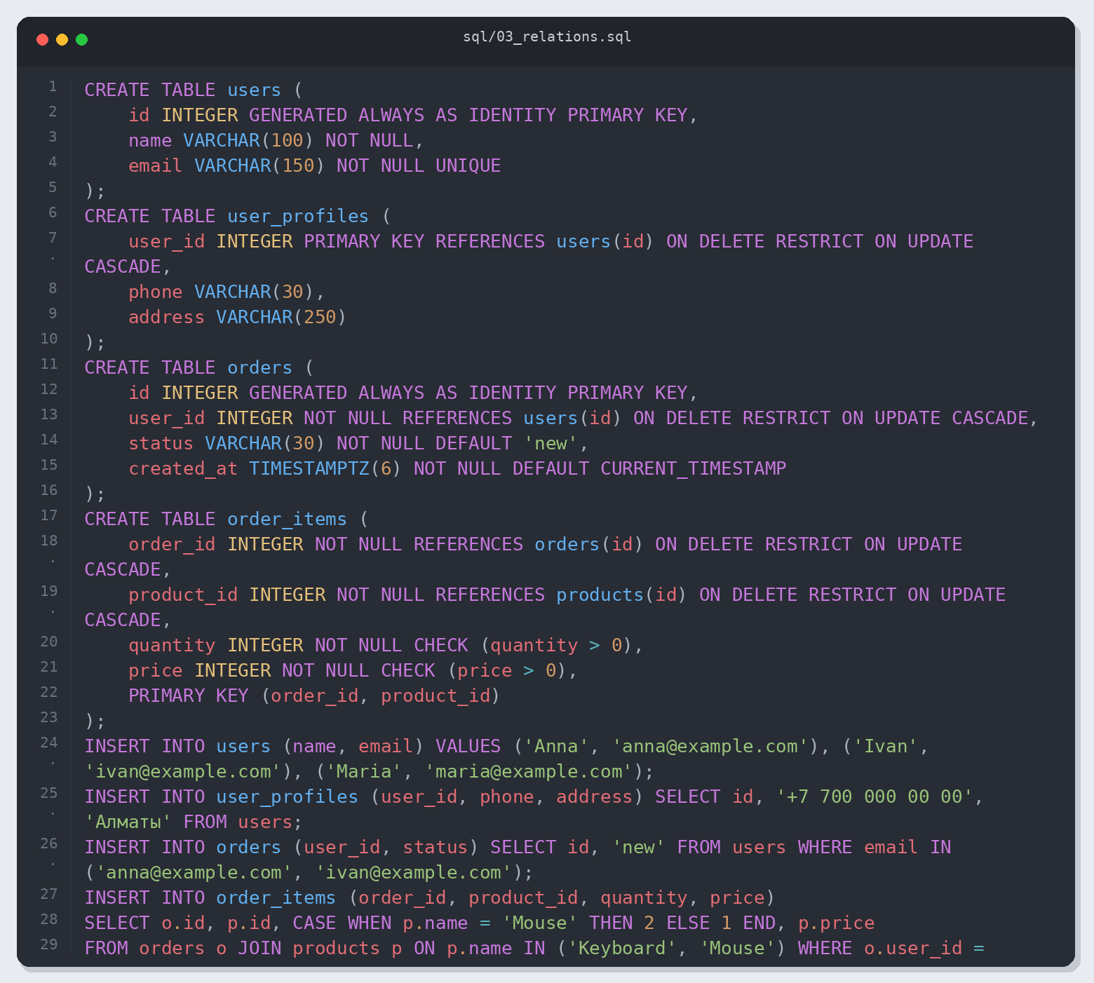
Листинг 1. sql/03_relations.sql (часть 1)
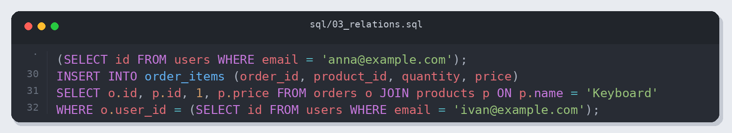
Листинг 2. sql/03_relations.sql (часть 2)
sql/relations_queries.sql
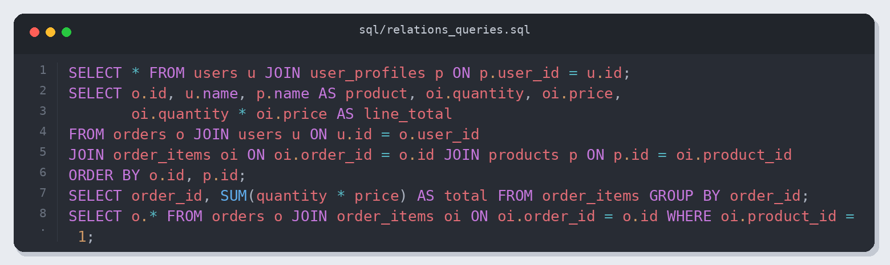
Листинг 3. sql/relations_queries.sql
services/orderService.js
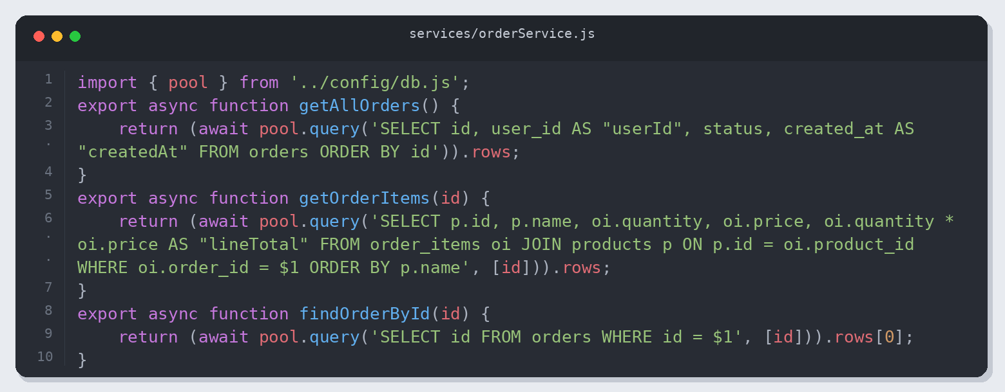
Листинг 4. services/orderService.js
Проверка результата
Проверено: 05.11.2026 13:38 (Алматы). Node.js v26.12.1.
Приведены фактические результаты проверки. Полный журнал: verification.json.
• Реальный PostgreSQL
• HTTP endpoints
• CRUD сохраняется в PostgreSQL
• UNIQUE и FOREIGN KEY; категории перенесены без потери товаров
• Связи 1:1, 1:N, M:N; CHECK(quantity > 0); составной ключ
HTTP-запросы
GET /api/products → 200
GET /api/products/1 → 200
GET /api/products/999999 → 404
GET /api/products/abc → 400
GET /api/products?category=Accessories&inStock=true&minPrice=10000&maxPrice=50000 → 200
GET /api/products?minPrice=abc → 400
GET /api/products?inStock=maybe → 400
GET /api/products?minPrice=500&maxPrice=100 → 400
POST /api/products → 403
POST /api/products → 400
POST /api/products → 201
PATCH /api/products/6 → 200
DELETE /api/products/6 → 200
GET /api/products/6 → 404
POST /api/products → 409
GET /api/orders/1/items → 200
GET /api/orders/999999/items → 404
GET /api/orders/abc/items → 400
GET /api/unknown → 404
Примеры ответов
POST /api/products → 201
{
"id": 6,
"name": "Test SSD",
"price": 65000,
"categoryId": 1,
"category": "Accessories",
"inStock": true
}
PATCH /api/products/6 → 200
{
"id": 6,
"name": "Test SSD",
"price": 42000,
"categoryId": 1,
"category": "Accessories",
"inStock": false
}
DELETE /api/products/6 → 200
{
"id": 6,
"name": "Test SSD",
"price": 42000,
"category_id": 1,
"inStock": false
}
Результат
Проверены обязательные операции и указанные ошибочные сценарии; результаты сохранены вместе с исходным кодом.

